Curriculum vitae di Giacomo Pincini

DATI PERSONALI:
nato il 11/07/1989 ad Ancona
residente in Via A. Pelliccia 47 Ancona (AN)
telefono 071 36417/071 36103
cellulare 338 4814444
mail giacomo.pincini2@gmail.com
stato civile: celibe
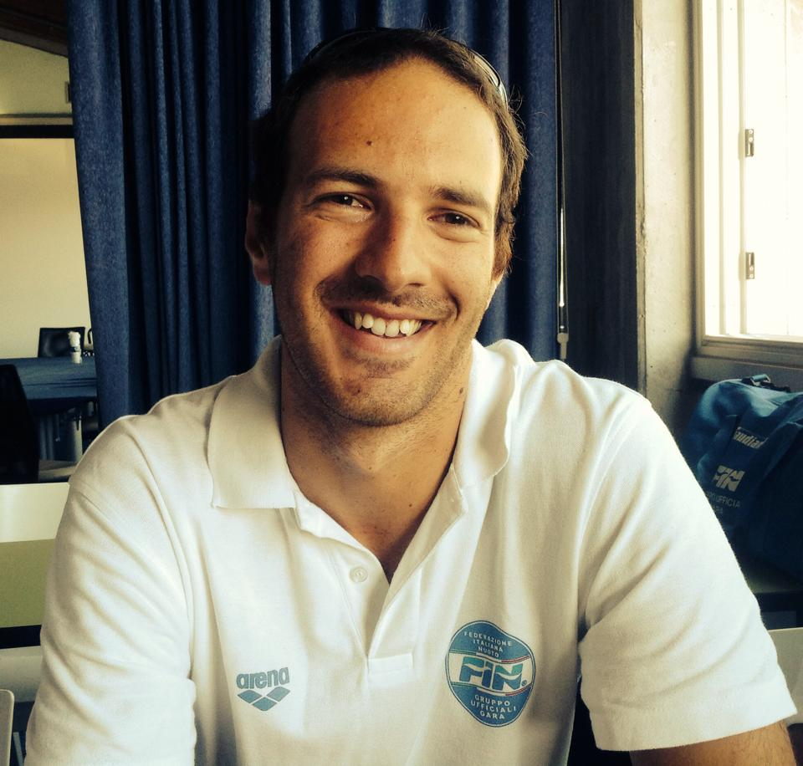

ISTRUZIONE:
- anno 2000 licenza elementare
- anno 2003 licenza media
- anno 2008 maturità scientifica presso Liceo Scientifico Luigi di Savoia di Ancona
- anno 2014 laurea triennale in Fisica dell'Atmosfera e Meteorologia presso Alma Mater Studiorum di Bologna
- anno 2015 studente del corso di laurea magistrale in Fisica del Sistema Terra presso Alma Mater Studiorum di Bologna.

ESPERIENZE LAVORATIVE:
- 2007-2008 ha conseguito il brevetto FIN per assistente bagnanti in acque libere e ha svolto l'attività di bagnino presso la cooperativa Marlin (oggi Guardiaspiagge dell'Adriatico)
- dal 2008 ad oggi ha conseguito l'esame per entrare a far parte del Gruppo Ufficiali Gara della FIN e svolge tutti i fine settimana attività di arbitraggio di nuoto, pallanuoto e nuoto di fondo. In particolare ha partecipato a manifestazioni di caratura nazionale e internazionale fra cui i campionati italiani di categoria edizioni del 2013 e del 2014 e ai XIV FINA World Master Championship nel 2012. Nel maggio del 2014 è diventato Ufficiale di Gara in osservazione nazionale.
- 2011 ha condotto attività di tirocinio in qualità di previsore meteo con l‘Università di Bologna presso l'ARPA dell’Emilia Romagna settore Idro-Meteo-Clima.
- 2014 sta curando la rubrica meteorologica di Radio Vallesina di Jesi, un‘emittente radiofonica locale in provincia di Ancona
- 2014 stage volontario di cinque mesi presso l’ARPAM di Ancona; in particolare si è occupato del campionamento del particolato atmosferico e dello sviluppo di un modello previsionale per la concentrazione di agenti inquinanti in atmosfera, lavorando con il servizio meteo marchigiano della Protezione Civile.
- 2015 entra a far parte del team del progetto Meteoing, promosso dal DICAM dell’Università di Bologna.
- 2015 diviene meteorologo della squadra di vela del CUS dell’Università Politecnica delle Marche.
ALTRE ESPERIENZE:
- dal 1996 al 2003 ha svolto attività teatrale durante la frequanza delle scuole elementari e medie con messa in scena di commedie al teatro Sperimentale di Ancona
- dal 2003 ad oggi, con cadenza settimanale, ha approfondimento e studiato la lingua inglese grazie a lezioni con madrelingua
- fino al 2007 ha condotto attività agonisica natatoria con la Vela Nuoto Ancona e ha partecipato a meeting nazionali ed internazionali, ai campionati italiani di categoria ed è stato convocato al 7° trofeo del Doge. In regione è stato campione regionale dal 2002 al 2006 nei 100fa e nei 50fa, oltre che nella staffetta 4x100mx. Tuttora si allena nella squadra master della medesima società sportiva
- 2006 è stato scelto per partecipare allo scambio culturale giovanile, con gli altri paesi europei, organizzato dall' Assessorato alle Politiche Giovanili del Comune di Ancona
- dal 2006 al 2008 ha partecipato come guida alle giornate di primavera indette dal FAI
- 2013 ha approfondito, con l'Università di Bologna, il linguaggio di programmazione informatica C/C++

PATENTI:
- 2008 ha acquisito la patente di guida di tipo B.
- 2014 ha acquisito la patente nautica da diporto per le unità a vela e a motore senza limiti dalla costa.

In fede
Ancona, 24/10/2015

Giacomo Pincini

